**2025’in ilk 9 ayında kurulan şirket sayısı, geçen yılın aynı dönemine göre %1,1 azaldı.**

* 2025’in ilk 9 ayında, 2024’ün ilk 9 ayına göre kurulan şirket sayısı %1,1 kurulan kooperatif sayısı %31,4 oranında azalmış olup kurulan gerçek kişi ticari işletme sayısı %14,5 oranında artmıştır.
* 2025’in ilk 9 ayında, 2024’ün ilk 9 ayına göre kapanan şirket sayısı %10,8 kapanan kooperatif sayısı %13 oranında artmış olup kapanan gerçek kişi ticari işletme sayısında %6,5 azalış olmuştur.

**Kurulan şirket sayısında geçen yılın aynı ayına göre %4,7 azalış oldu.**

* Eylül 2025’te, Eylül 2024’e göre kurulan şirket sayısı %4,7 kurulan kooperatif sayısı %45,2 kurulan gerçek kişi ticari işletme sayısı %12,7 oranında azalmıştır.
* Eylül 2025’te, kapanan şirket sayısı 2024 yılının aynı ayına göre %8,4 kapanan kooperatif sayısı %29,2 oranında artmış olup kapanan gerçek kişi ticari işletme sayısı %10,5 azalmıştır.

**Eylül 2025’te kurulan şirketlerin sayısında bir önceki aya göre %6 artış oldu.**

* Bir önceki aya göre kurulan şirket sayısı %6 kurulan gerçek kişi ticari işletme sayısı %8,3 kurulan kooperatif sayısı %15,3 oranında artmıştır.
* Bir önceki aya göre kapanan şirket sayısı %23 kapanan kooperatif sayısı %1,2 oranında artmış olup kapanan gerçek kişi ticari işletme sayısı %0,4 oranında azalmıştır.

**2025 Eylül Ayı Genel Görünümü**

|  |  |  |  |  |  |  |  |  |  |
| --- | --- | --- | --- | --- | --- | --- | --- | --- | --- |
| **İLAN TÜRÜ** | **ŞİRKET TÜRÜ** | **EYÜL 2025** | **AĞUSTOS 2025** | **Bir Önceki Aya Göre Değişim (%)** | **EYLÜL 2024** | **Bir Önceki Yılın Aynı Ayına Göre Değişim (%)** | **OCAK- EYLÜL**  **(9 Aylık)** | | |
| **2024** | **2025** | **Değişim (%)** |
| **Kurulan\*** | **Şirket** | 9.759 | 9.210 | 6,0 | 10.243 | -4,7 | 81.904 | 80.983 | -1,1 |
| **Kooperatif** | 136 | 118 | 15,3 | 248 | -45,2 | 2.041 | 1.400 | -31,4 |
| **Ger.Kişi Tic.İşl.** | 1.512 | 1.396 | 8,3 | 1.731 | -12,7 | 11.193 | 12.816 | 14,5 |
| **Tasfiye** | **Şirket** | 3.090 | 2.710 | 14,0 | 3.135 | -1,4 | 21.079 | 22.367 | 6,1 |
| **Kooperatif** | 86 | 122 | -29,5 | 83 | 3,6 | 871 | 979 | 12,4 |
| **Kapanan** | **Şirket** | 2.336 | 1.900 | 23,0 | 2.156 | 8,4 | 18.790 | 20.818 | 10,8 |
| **Kooperatif** | 84 | 83 | 1,2 | 65 | 29,2 | 616 | 696 | 13,0 |
| **Ger.Kişi Tic.İşl.** | 949 | 953 | -0,4 | 1.060 | -10,5 | 12.047 | 11.265 | -6,5 |

**Eylül 2025’te Gümüşhane’de şirket kuruluşu gerçekleşmemiştir.**

* Eylül 2025’te kurulan toplam 9.895 şirket ve kooperatifin %88,2’si limited şirket, %10,4’ü anonim şirket, %1,4’ü ise kooperatiftir. Şirket ve kooperatiflerin %36,6’sı İstanbul, %11,4’ü Ankara, %5,6’sı İzmir’de kurulmuştur.
* Bu ay Gümüşhane’de şirket kuruluşu gerçekleşmemiştir**.**

**Eylül 2025’te kurulan şirketlerin sermayelerinin toplamı, bir önceki aya göre %50,1 oranında arttı.**

* 2025 yılında toplam 82.382 şirket ve kooperatif kurulmuştur. Bu dönemde kurulan toplam 72.146 limited şirket, toplam sermayenin %60,9’unu 8.830 anonim şirket ise %39,1’ini oluşturmaktadır. Eylül ayında kurulan şirketlerin sermayelerinin toplamı, Ağustos ayına göre %50,1 oranında artmıştır.

**2025 Eylül Ayı Şirket Türlerine Göre Şirket Kuruluşları**

|  |  |  |  |  |  |  |  |
| --- | --- | --- | --- | --- | --- | --- | --- |
|  | | **Şirket Türleri** | | | | | **Genel Toplam** |
| **Anonim** | **Kollektif** | **Komandit** | **Limited** | **Kooperatif** |
| **TEMMUZ 2025** | Sayı | 1.101 |  |  | 8.687 | 158 | 9.946 |
| Sermaye (TL) | 15.461.718.008 |  |  | 24.463.065.000 |  | 39.924.783.008 |
| **AĞUSTOS 2025** | Sayı | 1.037 | 1 |  | 8.172 | 118 | 9.328 |
| Sermaye (TL) | 6.007.649.178 | 50.000 |  | 22.813.937.000 |  | 28.821.636.178 |
| **EYLÜL 2025** | Sayı | 1.032 | 1 |  | 8.726 | 136 | 9.895 |
| Sermaye (TL) | 18.260.173.648 | 750.000 |  | 24.999.749.825 |  | 43.260.673.473 |
| **2025 TOPLAM** | **Sayı** | **8.830** | **7** |  | **72.146** | **1.400** | **82.383** |
| **Sermaye (TL)** | **129.736.679.019** | **19.870.000** |  | **201.778.581.526** |  | **331.535.130.545** |

**Eylül 2025’te şirket ve kooperatiflerin 3.721’i ticaret, 1.451’i inşaat ve 1.181’i imalat sektöründe kurulmuştur. 698 gerçek kişi ticari işletmesi ise inşaat sektöründe kuruldu**.

* Eylül 2025’te şirket ve kooperatiflerin 3.721’i ticaret, 1.451’i inşaat ve 1.181’i imalat sektöründe kurulmuştur.Eylül 2025’de kurulan gerçek kişi ticari işletmelerinin; 698’i inşaat, 392’si toptan ve perakende ticaret motorlu taşıtların ve motosikletlerin onarımı, 97’si imalat faaliyetleri sektöründedir.
* Bu ay kapanan şirket ve kooperatiflerin; 818’i toptan ve perakende ticaret, motorlu taşıtların ve motosikletlerin onarımı, 329’i imalat, 199’u inşaat faaliyetleri sektöründedir.
* Bu ay kapanan gerçek kişi ticari işletmelerinin 439’u toptan ve perakende ticaret, motorlu taşıtların ve motosikletlerin onarımı, 147’si inşaat, 105’i imalat faaliyetleri sektöründedir.

**Eylül 2025’te kurulan 136 Kooperatifin 106’sı Konut Yapı Kooperatifidir.**

* Eylül 2025’te kurulan 136 Kooperatifin 106’sı Konut Yapı Kooperatifi, 19’u İşletme Kooperatifi, 5’i Motorlu Taşıyıcılar Kooperatifi olarak kurulmuştur.

**Eylül 2025’te 833 adet yabancı ortak sermayeli şirket kuruldu.**

* Eylül 2025’te kurulan 833 yabancı ortak sermayeli şirketin 625’i Türkiye, 28’i İran 17’si Çin ortaklı olarak kurulmuştur.
* Kurulan 833 yabancı ortak sermayeli şirketin 75’i anonim, 758’i limited şirkettir. 2025 yılında kurulan şirketlerin 722’si [Uzmanlaşmamış toptan ticaret](http://10.10.20.33/istatistik_yeni/yabanci_faaliyet_detay.php?yil0=2025&faaliyet=46.90), 257’si İkamet amaçlı olan ve ikamet amaçlı olmayan binaların inşaatı, 231’i İşletme ve diğer idari danışmanlık faaliyetleri sektöründe kurulmuştur.
* Kurulan yabancı ortak sermayeli şirketlerin toplam sermayelerinin %79,1’ini yabancı sermayeli ortak payını oluşturmaktadır.

|  |  |  |  |  |
| --- | --- | --- | --- | --- |
|  | | **Anonim** | **Limited** | **Genel Toplam** |
| **TEMMUZ 2025** | Sayı | 91 | 584 | 675 |
| Ortak Olunan Şirketlerin Toplam Sermayesi (TL) | 1.022.404.187 | 1.310.796.000 | 2.333.200.187 |
| Ortak Olunan Şirketlerdeki Yabancı Ortak Sermaye Toplamı (TL) | 1.018.174.769 | 1.135.898.100 | 2.154.072.869 |
| Yabancı Ortak Sermaye Oranı (%) | 99,6 | 86,6 | 92,3 |
| **AĞUSTOS 2025** | Sayı | 81 | 745 | 826 |
| Ortak Olunan Şirketlerin Toplam Sermayesi (TL) | 150.170.340 | 1.019.108.000 | 1.169.278.340 |
| Ortak Olunan Şirketlerdeki Yabancı Ortak Sermaye Toplamı (TL) | 103.032.305 | 852.800.900 | 955.833.205 |
| Yabancı Ortak Sermaye Oranı (%) | 68,6 | 83,7 | 81,8 |
| **EYLÜL 2025** | Sayı | 75 | 758 | 833 |
| Ortak Olunan Şirketlerin Toplam Sermayesi (TL) | 389.666.276 | 1.161.327.000 | 1.550.993.276 |
| Ortak Olunan Şirketlerdeki Yabancı Ortak Sermaye Toplamı (TL) | 149.093.916 | 1.064.055.100 | 1.213.149.016 |
| Yabancı Ortak Sermaye Oranı (%) | 38,3 | 91,7 | 78,2 |
| **2025**  **TOPLAM** | **Sayı** | **648** | **4.682** | **5.330** |
| **Ortak Olunan Şirketlerin Toplam Sermayesi (TL)** | **6.290.690.979** | **9.629.907.900** | **15.920.598.879** |
| **Ortak Olunan Şirketlerdeki Yabancı Ortak Sermaye Toplamı (TL)** | **4.410.657.818** | **8.177.798.050** | **12.588.455.868** |
| **Yabancı Ortak Sermaye Oranı (%)** | **70,1** | **84,9** | **79,1** |

**Not: Yıllık olarak kurulan yabancı ortak sermayeli şirketlerin, sermaye uyruklarının illere ve faaliyet alanlarına göre dağılımlarının görüleceği tablolar hazırlanmıştır. İlgili tablolara http://www.tobb.org.tr/resmi-istatistik bağlantısından ulaşabilirsiniz.**

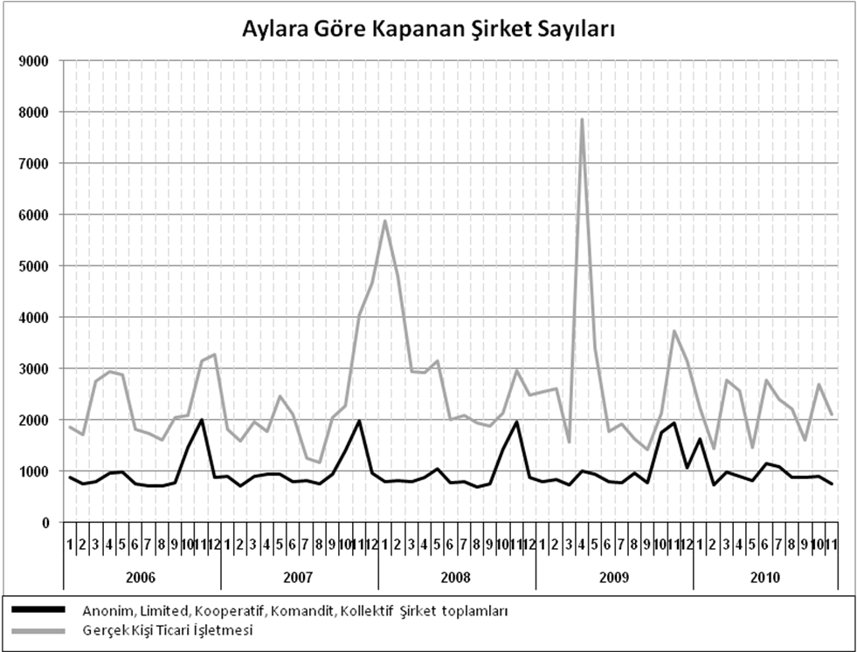

Anonim, Limited, Kooperatif, Komandit, Kollektif Şirket toplamları

Gerçek Kişi Ticari İşletmesi

Bir sonraki haber bülteninin yayımlanma tarihi 21 Kasım 2025’tir.

|  |
| --- |
| **Ayrıntılı tablo ve grafiklere** [**www.tobb.org.tr/resmi-istatistik**](http://www.tobb.org.tr/resmi-istatistik) **adresinden erişebilirsiniz.** |